Муниципальное автономное дошкольное образовательное учреждение
«Детский сад №80 комбинированного вида».

Название номинации: «Сценарий новогоднего праздника».
Название разработки: «В царстве Снежной королевы».
Возрастной адресат программы: сценарий разработан для детей подготовительного к школе возраста 6-7 лет.

Автор: музыкальный руководитель Гринина Динара Тимуровна
1 квалификационная категория.

Пояснительная записка
Цель: создание атмосферы радости и праздника, обучение детей совместной деятельности.
Задачи:
Образовательные:
-знакомство детей с персонажами сказки «Снежная королева»;
-совершенствовать двигательные умения и навыки детей
Развивающие:
- способствовать развитию музыкальных способностей детей в исполнении хороводных песен и танцев;
- развивать эмоциональную отзывчивость и артистичность
Воспитательные:
-воспитывать чувство коллективизма;
-воспитывать чувство взаимопомощи и внимания друг к другу
Место проведения: музыкальный зал детского сада
Музыкальное оформление:
1. Песня – выход «Мы так долго ждали новый год» сл. и муз. А. Ермолов
2. Песня - хоровод «Новый год к нам идёт» сл. и муз. А. Ермолов
3. Песня - хоровод «Новый год у ворот» сл. В. Графчикова
муз. Е. Лучников
4. Песня Кая с Гердой «Дед Мороза мы найдём» муз. Г.Гладков
сл. В Лугового.
5. Танец Разбойников сл. и муз. «Дискотека авария»
6. Песня – хоровод «Ледяные ладошки» сл. и муз. М. Габуевой и С. Харина.
6. Танец Льдинок «Croatian Rhapsody»
7. Игра «Перенеси снежок».
8. Песня « Кто-то счастье ждёт» муз. Е. Лучников сл. Т. Графчикова
9. Танец Северный муз. М. Фрадкин, сл. М. Пляцковский, исп. группа «На На»

Реквизит:
*корзинка с новогодними игрушками;
*зонт цветной;
*часы на стену (или нарисованные на зеркале);
*стул – трон;
*пенёк;
*ёмкости для снега 4 шт.,
*лопаты 2шт.

Костюмы:
- Снегурочка;
-Оле Лукойе;
- Кай;
- Герда;
- Ворон;
- Ворона;
- Разбойница;
- Разбойники;
- Льдинки;
- Северный народ.
Ход мероприятия:

В празднично украшенном зале, где уже сидят гости, входит с корзинкой новогодних игрушек - сказочник Оле-Лукойле. Встаёт перед ёлкой.
Оле-Лукойле:
Здравствуйте, милые мои!
Очень рад, что вы пришли.
С Новым годом, поздравляю!
Счастья и добра желаю!
Простите, милые друзья,
Забыл представиться вам я
Меня зовут Оле-Лукойле
Приготовил я для вас, столько интересного,
А впрочем, не будем забегать вперед!
Ждет вас все чудесное…
Что-то гости мои задерживаются… (Раздается стук в дверь)
А вот и они!
В зал под веселую музыку вбегают дети, песня «Мы так долго ждали новый год». В конце рассаживаются на свои места. Оле Лукойе остаётся у ёлки.
Оле-Лукойле:
Здравствуйте, здравствуйте, милые дети!
Меня вы узнали, скорее ответьте!
Дети: да.
Оле-Лукойле:
Я – Оле-Лукойле, волшебник из сказки.
Я уже заждался вас!
Посмотрите, как украсил
Елку, дивную для вас! (садится)
Ведущий 1:
Дорогие гости наши!
Мы спешим поздравить всех!
Пусть придут в году грядущем
К вам удача и успех.
Ведущий 2:
Пусть для всех людей хороших,
Не боящихся забот,
Будет он не просто новый,
Все вместе:
А счастливый Новый год!
Перед ёлкой встают дети, читающие стихи.
Ребенок.
Веселый, добрый Новый год –
Любимый всеми праздник.
Его прихода равно ждет
Тихоня и проказник.
Ребенок.
Всем сегодня веселится
И смеяться - не лениться,
Праздник весело встречать,
Ни секунды не скучать.
Ребенок.
Золотым дождем сверкает
Весь наш музыкальный зал.
Елка вкруг нас приглашает,
Час для праздника настал.
Ребенок.
Пускай сады и парки
Снегами замело,
От елки нашей яркой
Светло нам и тепло.
Ребенок.
И елка тоже рада –
Так весело кругом!
Давайте, все, ребята,
Про Новый год споем!
Песня - хоровод «Новый год к нам идёт».
Садятся на стулья. Снегурочка прячется за кулисы, Оле – Лукойле, выходит на середину зала, из под ёлки берёт зонт.
Оле-Лукойе:
Новогодней ночью к нам приходит
Целый мир таинственных чудес.
За собою в сказку нас уводит,
В царство снежное и в зимний лес.
От чего ж я зонт ношу зимою?
Спросите ребята вы меня,
Он волшебный, тс-с,
Секрет открою,
Полон он чудес и волшебства.
Зонтик свой я поднимаю,
Над собой его вращаю,
Зонтик, быстро раскрутись,
Сказка, сказка, появись! (садится на место)
Звучит музыка, появляется Снегурочка.
Снегурочка:
Здравствуйте мои друзья!
Всех вас рада видеть я.
Вижу я, вы не ленились
И на славу потрудились
Хорошо украсили, ёлочку душистую,
Вот она какая – стройная, большая.
Возле елки, возле елки
Вы пройдитесь не спеша,
Полюбуйтесь, посмотрите-
Правда, елка хороша?
Все игрушки разглядели
На пушистой нашей ели?
На часах уж без пяти (показывает на часы на стене)
Ждет нас сказка впереди. (Отходит в сторону, заглядывает в окно)
Звучит запись бубенцов.
Ой, ребята, мне кажется, я кого-то вижу в окне, давайте тихонечко подойдём и посмотрим.
Дети подходят к окну за ёлкой, воспитатели с двух сторон приподнимают занавеску. Дети в окне видят Деда Мороза.
Воспитатель: ребята, а пока Дедушка Мороз идёт к нам в зал, давайте встанем в круг.
Дети строят круг вокруг ёлки. Под музыку в зал, через запасную дверь с улицы входит Д.М.
Д. М.:
Здравствуйте дети, и взрослые!
С наступающим новым годом!
(Снегурка встает с Д. М.)
И Снегурочка, и я, поздравляем вас друзья.
Шел я долго в гости к вам,
По горам и по лесам
Чтобы здесь под Новый год
Встать под елкой в хоровод!
Песня – хоровод «Новый год у ворот».
После песни, дети самостоятельно садятся на стульчики.Дед Мороз садится на стул – трон. Снегурка встает рядом с ним.
Снегурочка: дедушка мороз, мы очень рады видеть тебя на нашем празднике и чтобы не скучать, просим нам загадку загадать.
Д. М.:
Ну что же, загадаю, я их очень, много знаю.
Про злых волков, про зайцев косоглазых,
О доброй фее и заморской деве.
Сегодня мой рассказ
Дети хором: о Снежной королеве.
Выходят двое детей на стихи. После, садятся на места.
Ребенок № 1
В замке снежной королевы стены изо льда.
Не шумят в саду деревья, не журчит вода.
Замороженные травы, листья и плоды,
В бриллиантовой оправе мерзлые цветы.
Ребенок №2
Все спокойно в замке белом – блеск и тишина.
В зале тронном королева все сидит одна.
Как прекрасна королева! Глаз не отвести!
Красивее в свете целом не найти!
Звучит музыка, в зал входит С.К.
Снежная Королева:
Я королева из страны,
Где нет ни солнца, ни весны,
Где круглый год метель метет,
Где всюду только снег и лед.
Безмолвие, покой люблю,
Шум и веселье не терплю.
Я вас ждала с начала дня-
Никто не вспомнил про меня.
Ну что ж, обиды не держу,
Но вам сюрприз преподнесу!
Вы мороза не боитесь,
Вы еще и веселитесь?
Этого не допущу!
В сердце льдинок напущу! (Дует).
Снежная Королева:
Ну что почувствовали холод и стужу!
Раз, два, три, четыре, пять,
Время, силу ты утрать, (показывает на нарисованные часы)
Все часы остановлю,
Праздник ваш я погублю.
А наступит Новый год,
Как часы начнут свой ход!
(смеется)
Часы перестают тикать
Войте вьюги, падай снег!
Мчитесь вдаль метели!
Наряжайтесь в белый мех
Вековые ели.
Всё, куда я ни взгляну,
Будет в ледяном плену
Вечно! И отныне все вы
Слуги Снежной Королевы!
Снегурочка:
Ребята, не смотрите на Снежную Королеву! Скорее закрывайте глазки!
Дети закрывают глаза.
С. К. пристально, смотрит на всех детей, но они все закрыли глаза, С.К. смотрит на Д. М., Дед Мороз не успевает спрятаться от ледяного взгляда, замирает на месте. Снежная Королева с хохотом вылетает из зала.
Снегурочка:
Ребята. Все на месте, никто не пострадал? Ну и хорошо! Думаю, что никакая Снежная Королева не сумеет испортить наш веселый праздник. (Подходит к Д. М.)
Дедушка Мороз! Давай песни петь, стихи читать, Новогодний праздник отмечать!
Д. М. сидит нахмуренный, весь съеженный.
Дед Мороз:
Зачем собрался здесь народ?
Что за праздник – Новый год?
Елка страшная такая,
Да и ты тут – кто такая?
Снегурочка (разводит руками):
Дедушка, да это ж я!
Внучка, Снегурочка твоя!
Мы к ребятам пришли,
Смех и радость принесли!
Дед Мороз:
Радость, смех, а для кого?
Нет! Не помню ничего!
Дети злые! Если честно,
С вами мне неинтересно.
(поднимается со стула, собирается уходит)
Ухожу я к Королеве.
Там уж буду я при деле.
Всем пока! И отстань ты от меня!
Под музыку Д.М. уходит из зала. Оле Лукойе выходит на середину зала к Снегурочке.

Снегурочка:
Ребята, вот беда, так беда! Не доглядела я. Вас спасла, а дедушку от злых чар Снежной королевы не уберегла. Заморозила она доброе сердце Дедушки Мороза, стал он на себя совсем не похож. Да к тому, же, еще и время заколдовала, все часы остановила, (смотрит на часы на стене) а без них никогда новый год не наступит. Что же нам делать, ребята? Кого позвать на помощь?
Оле – Лукойе:
Наверное, Кая и Герду. Уж они-то знают, как одолеть ее чары. Кай! Герда! Где вы?
Звучит музыка выходят Кай и Герда.
Снегурочка:
Здравствуйте дети, Герда и Кай.
Беда на наш праздник пришла невзначай!
Кай и Герда: здравствуйте.
Оле Лукойе:
Снежная Королева на праздник пришла
Деда Мороза заколдовала и с собой увела!
Снегурочка:
Помогите, Кай и Герда,
Детям Новый год спасти!
Из заснеженного царства
Дед Мороза привести!
Кай:
Со Снежной Королевой я знаком.
Я был в том царстве ледяном,
Где нет ни солнца, ни тепла,
Кругом лишь льдины и снега.
Герда:
Я Кая милого спасла!
Дорогу помню я туда!
Путь туда опасен, сложен,
Но ребятам мы поможем!
И Дедушку Мороза мы найдем,
От чар Королевы спасем!
Пойдем мы на далекий Север,
ведь королеву нужно нам найти.
Кай: вот только б нам не заблудиться
и не сбиться с лесного пути.
Снегурочка и Оле Лукойе: доброго вам пути!
Снегурочка и Оле Лукойе садятся на места.
Исполняется песня Кая и Герды.
Герда:
Как прекрасен зимний лес,
Полный таинств и чудес!
Елочки вокруг стоят,
В снежный убраны наряд.
Кай:
Ой, как холодно в лесу,
Ну, куда же мы идем?
(Замечает пенёк у ёлки)
Вот пенечек, может, сядем - отдохнем?
Кай с Гердой садятся на пенек. С разных сторон выходят Ворон с Вороной. Встречаются на середине.
Ворона: Здравствуй, Карл!
Ворон: Здравствуй, Клара!
Ворона:
Что за новость я узнала!
Принесла ее сорока,
На своем большом хвосте!
Расскажу я по секрету
Только, милый друг тебе!
Ворон:
Как же стало интеррресно!
Аж в груди вороньем тесно!
Ворона:
Помнишь, Снежную Королеву?
Что Кая похитила тогда?
Так вот! Она опять разгневана!
И Деда Мороза с собой увела!
Сердце его доброе в льдинку превратила,
И встречать любимый праздник детям запретила!
Ворон:
Как же так, подруга Клара?!
Дети будут без подарков?
Не наступит Новый год,
Песни, пляски, хоровод?!
Ворона:
Да-да-да! Какойкошмаррррр!
Что же теперь будет, Карл?
Ворон:
Я, пожалуй, изумлён!
Королевой возмущён!
Я одно лишь знаю точно,
План придумать нужно срочно!
Ворон обращает внимание на плачущих детей, и подходит к ним.
Ворон:
Дети, кто же вы такие?!
Да не плачьте, не дрожите!
А хоть слово нам скажите!
Я - Карл, а это моя невеста Клара- придворная ворона (показывает на ворону).
Герда: здравствуйте Карл и Клара, меня зовут Герда, а это мой брат Кай.
Кай: у нас приключилась беда! Снежная королева заколдовала Дедушку Мороза.
Клара: ах, это вы те самые дети, что отправились на поиски Дедушки. Мы о вас слышали. Вы не переживайте, мы вам обязательно поможем.
Карл: ребята, пойдёмте к нам во дворец, мы дадим вам одежду по теплее и покормим вас. А потом укажем путь к замку Снежной королевы.
Герда: спасибо вам большое!
Дети вместе с воронами, под музыку отправляются за кулисы. Одевают Каю шапку и шарф, Герде накидку и муфту.
Гаснет свет (не полностью) на середину выходит Снегурочка. Пока Снегурочка говорит слова, Кай и Герда садятся под ёлку.
Снегурочка:
Путь Герды с Каем труден и тернист,
Вот вдруг раздался громкий свист
Фонограмма свиста.
И разбойники лихие Герду с Каем окружили.
Под елкой чуть живые сидят
И так испуганно глядят!
Исполняется танец разбойников. В конце танца появляется разбойница.
Разбойница: осматривает Герду.
«Ах, какая тут девчонка,
Я возьму ее себе».
Разбойник 1: нет, нет, нет, они же наши! Не дадим мы их тебе!»
Разбойница: Как вы смеете, бродяги,
Не перечьте мне сейчас,
Лучше быстро убегайте,
За деревья прячьтесь, в лес!»
Будет девочка моя!
Смирно! Вольно! Девочку я беру себе. А его вы забирайте (указывает на Кая).
Разбойники оббегают вокруг нее, тянут в разные стороны девочку.
Подходит разбойница, тянет одного за нос, он убегает в сторону.
Затем второго – за ухо, третьего отталкивает – они встают в сторону.
Кай: отпустите нас, пожалуйста, нам нужно спешить!
Разбойница: Куда путь держите, говорите, да только мне смотри не врите! Вы как в лесу-то оказалась? И так легко к нам в плен попались?
Герда:
Мы ищем Дедушку Мороза
По свету белому мы ходим,
Но даже следа не находим.
2 разбойник:
Мы Деда вашего видали,
Когда зверей лесных пугали.
3 разбойник:
Когда в санях он тут промчался,
То я немного испугался.
4 разбойник:
В санях сидела и королева,
Вся белая – белее мела.
Кай: Куда же увезли его?
Все разбойники: Не знаем больше ничего (уходят на свои места).
Разбойница:
Будете моими друзьями. Чур, ни шагу друг без друга.
Герда: отпусти нас, милая разбойница. Без нас погибнет Дедушка.
Разбойница:
Вы не поедете никуда. Мы только подружились. Не переживайте! Коль попались, то песню спойте, если мне понравится, то отпущу вас, а если нет, то заберу к себе в шайку.
Песня – танец «Ледяные ладошки».
Разбойница: ох, как вы, хорошо поете - весело и задорно. Ладно, так и быть отпущу вас спасать Дедушку Мороза.
Разбойница: у меня есть целый зверинец: голуби, собаки, даже редкий северный олень.
Герда: северный? Спроси его, не видел ли он Д.М.?
Дочь-разбойница: ладно. Олень! Иди сюда!
Под музыку Разбойница выводит оленя из физкультурного зала.
Разбойница спрашивает у Оленя.
Ты видел Снежную Королеву?
Олень: да. Она пролетела мимо меня на больших санях. С ней был Дед Мороз.
Кай (обращается к Разбойнице): милая девочка, отпусти нас!
Олень: отпусти. Я довезу их до владений Снежной Королевы. Там моя Родина.
Разбойница: ну, ладно, скачи, Олень, скачи, пока я не передумала.
Герда:
Благодарю, тебя мы не забудем!
И доброту твою мы вечно помнить будем!
Обнимает разбойницу.
Разбойница:
Телячьи нежности!
А ну, скорей ступайте,
И больше в плен к разбойникам не попадайте!
Идите прямо по дороге, как света станет мало и холодом повеет, знайте, пришли вы к цели. А что бы точно вы дошли и не сбились с верного пути, друзья мои вам путь укажут, дорогу к замку вам покажут.
Свет приглушается. Разбойница присаживается на место. Кай с Гердой, держась за Оленя уходят в физкультурный зал.
Исполняется Северный танец.
После танца гаснет свет. Северный, садятся на места. Льдинки берут обручи. Ставится трон для Снежной королевы, она занимает место на троне.
Свет включается не полностью.
Появляется Снежная королева.
Снежная Королева:
Что-то тут теплом повеяло человеческим, того и гляди растаю! Садится на трон.
Исполняется танец Льдинок. После танца Льдинки садятся на места.
Кай и Герда выходят из за ёлки (увидев Кая и Герду)
(Встаёт с трона)
Снежная королева: Кто тут? ААААА, как вы посмели появиться здесь? Я заморожу вас моим холодом. Признавайтесь, зачем пришли сюда?
Кай:
Это мы пришли нашего дедушку Мороза выручать! Где ты его прячешь? А ну-ка, расколдовывай его обратно! И не забудь время вернуть, все часы вокруг остановились! (топает ногой)
Снежная Королева:
Ишь, расшумелись! Нашли, кого пугать! Меня! Снежную королеву! Ха-ха-ха! Деда Мороза расколдовать захотели? Время вернуть? А испытаний не боитесь?
Герда:
Ничего мы не боимся! Мы со всем справимся!
Снежная Королева:
Ну, хорошо! Вот вам первое испытание. Воспитатели готовят атрибуты для игры. Видите, моя служанка вьюга, сколько снежков мне в дар преподнесла. Только снежки эти нужно все перенести в ледяные ведра, и очень быстро, чтобы они не растаяли. Справитесь?
Все дети: да!
Проводится игра «Перенеси снежок».
Оле Лукойе:
Ну что, Снежная Королева, теперь ты видишь, что наши ребята веселые и ловкие?
С. К. (вытирает пот со лба, обмахивается снежинкой):
Вижу, вижу (злобно), все такие веселые и дружные! А я не люблю веселье! Мне от него жарко становится! Ой, плохо мне, плохо. И холода нет. Я таю, таю….(и кружась убегает за ёлку).
Под музыку из физкультурного зала выходит Дед Мороз.
Дед Мороз:
Ой, что-то колени подгибаются, то ли совсем старый стал, то ли заколдовал кто-то… (выходит, потягивается, потирает колени, оглядывается).
Снегурочка:
Дедушка Мороз! Как долго мы тебя с ребятами искали, сколько приключений пережили!
Дед Мороз:
А что же произошло? Ничего не помню!
Снегурочка:
Да ведь тебя Снежная Королева заколдовала, и время остановила, а Кай с Гердой помогли тебя спасти.
Дед Мороз: спасибо вам ребята, а где же Снежная Королева? Ну-ка выходи!
Снежная Королева выходит из-за елки.
Снежная Королева:
Все меня ругают за стужу, за мороз, никто со мной дружить не хочет. А мне скучно одной в ледяном замке, вот и приходится всякие безобразия творить
(вздыхает).

Снегурочка:
Что ты, наши ребята всегда рады новым друзьям, правда, ребята?
Дети хором: Да!
Деду Морозу ставится стул.
Снегурочка: Ребята, сегодня мы с вами побывали в сказочной стране, и пели, танцевали и играли, но стихи Дедушке Морозу мы ещё не читали.
Зачитывают стихи, те дети, которые на протяжении всего утренника не читали стихи.
Дед Мороз:с удовольствием послушаю.
1. У Дедушки Мороза горячая пора –
Ждёт в городах и сёлах подарки детвора.
Его мешок волшебный хоть с виду не велик,
Игрушек он вмещает огромный грузовик.
Чтоб радовались дети, и чтоб не знали слёз,
Подарки всем ребятам приносит Дед Мороз.
Играет с малышами, танцует и поёт,
И очень любит с нами, водить он хоровод.
2. Дед Мороз под новый год,
Всё, что хочешь, принесёт.
Загадай желанья ты –
И исполнятся мечты.
Я не просто загадал –
На листах нарисовал,
Их под ёлку положил,
Ватой бережно прикрыл,
Папе с мамой не сказал,
что себе я пожелал.
Так и вышло. Дед Мороз,
Всё, что я хотел, принёс.
Жаль, в году всего лишь раз
Он заботится о нас.
3. С елкой новогодней сказка в дом войдет,
Чудо непременно у всех произойдет!
Зазвенят игрушки на елке в Новый Год
Оживут зверюшки, станцуют хоровод!
В этот зимний праздник придет к нам Дед Мороз,
Принесет нам иней с веточек берез
И мешок подарков, конечно, принесет!
Это будет самый лучший Новый год!!!
4. Новый год слетает с неба?
Или из лесу идёт?
Или из сугроба снега
К нам приходит новый год?
Он, наверно, жил снежинкой
На какой-нибудь звезде
Или прятался пушинкой
У Мороза в бороде?
Спать залез он в холодильник
Или к белочке в дупло…
Или в старенький будильник
Он забрался под стекло?
Но всегда бывает чудо:
На часах двенадцать бьёт..
И неведомо откуда
К нам приходит Новый год!
5. С Новым годом поздравляю,
Пусть прекрасным будет он.
Лучшего всего желаю,
Прозвучит курантов звон.
Пусть сбываются мечты все,
Пусть всегда будет семья.
Света, радости, любви всем
От души желаю я!
Дед Мороз: ой, какие молодцы, как читали вы стихи! Ну а теперь пришла пора елку зажигать нам детвора.
Снежная Королева: Дед Мороз, в том и беда, что я время остановила, даже мои ледяные часы встали, а вернуть ход времени, моего волшебства уже не хватит. Как быть?
Снегурочка: Дедушка Мороз, что же, Нового года не будет? Елка огнями не загорит? И не будет подарков?
Дед Мороз:
Да разве может такое быть, чтоб Новый год вовремя не пришел? Чтобы я детям подарки не подарил? Да я ведь самый главный зимний волшебник!
На часы сейчас подую,
Волшебством их расколдую.
Динь-динь-тук, динь-динь-тук,
Слышен стрелок перестук.
Д. М. дует на часы, и звучит фонограмма тиканья часов.
Дед Мороз:
Пусть уйдут печаль и грусть,
Волшебство свершится пусть!
Каждый видеть будет рад
Ёлки праздничный наряд.
Вспыхнут пусть среди ветвей
Вмиг волшебных сто огней
Зажгись огнями разными –
Зелёными и красными,
Сияй в честь года бывшего,
И года наступившего!
Раз, два, три!
Сияй, свети, гори!
На ёлке загораются огни, дети хлопают в ладоши. Дети строятся на песню.
Исполняется песня «Кто то счастье ждёт». После песни рассаживаются на места. Оле Лукойе остаётся у ёлки.
Оле Лукойе:
Завершилась сказка новогодняя,
И мораль той сказки такова-
Только Дружба справится с невзгодою!
Дружба взрослым и ребятам так нужна!
Нужно с детства учиться друг друга выручать!
А теперь пришла пора подарки раздавать!
Герои под музыку раздают детям подарки.
Снежная Королева:
Окончена сказка,
Смотрю, без подарка никто не остался.
Для дедушки нету подарка милей,
Чем море улыбок на лицах детей!
Дед Мороз:
С новым годом я всех поздравляю,
Здоровья и счастья, веселья желаю.
Вы слушайте сказку, любите её.
И помните сладкое детство свое.
Звучит музыка, герои уходят.
Воспитатели (заключительные слова на выбор воспитателя)
Дорогие наши мамы, папы, дедушки, бабушки и наши детки!
Поздравляем Вас с наступающим Новым 2023 годом!
Пусть новый год звездой счастливой,
Войдёт в семейный Ваш уют,
Со старым годом торопливо,
Пускай невзгоды все уйдут.
Пусть каждый день теплом согреет,
И много счастья принесёт,
И все сомнения развеет,
Пришедший в полночь Новый год!

Костюм Оле Лукойе
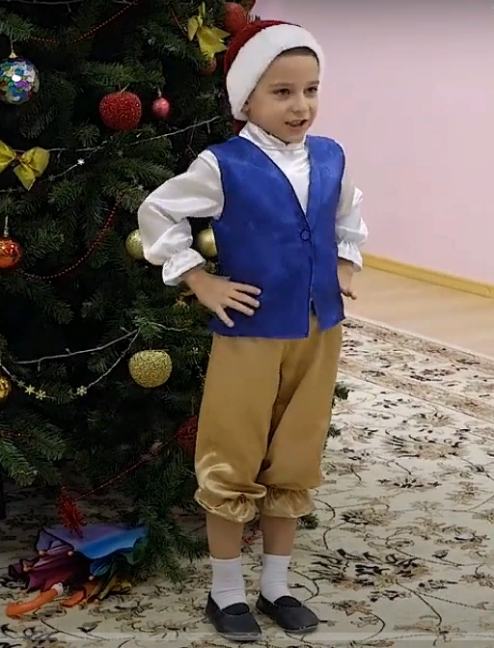

Костюм Снегурочки
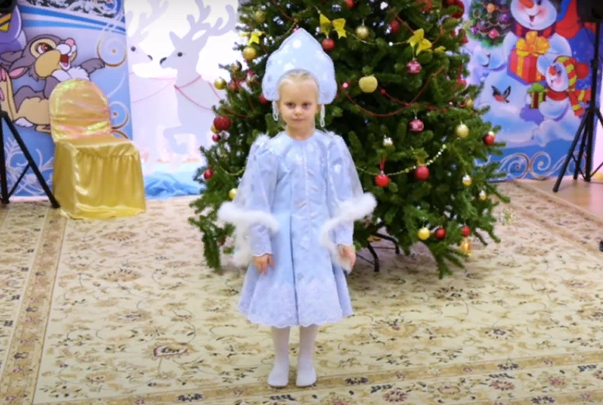

Костюмы Кая и Герды
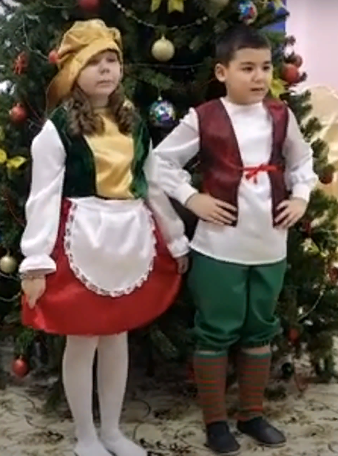

Костюмы Вороны и Ворона
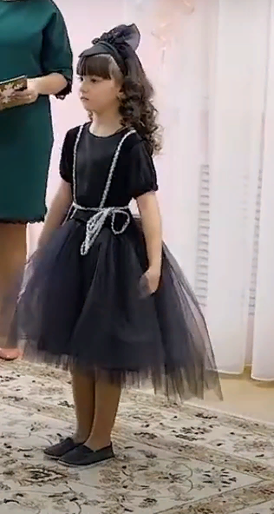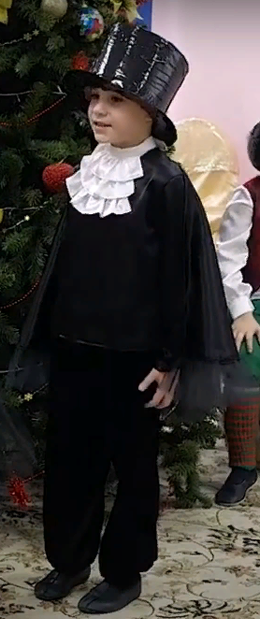

Костюм Разбойницы
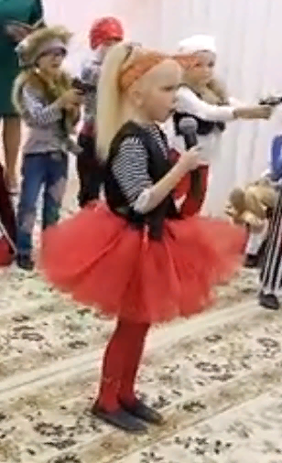
Костюмы Льдинок
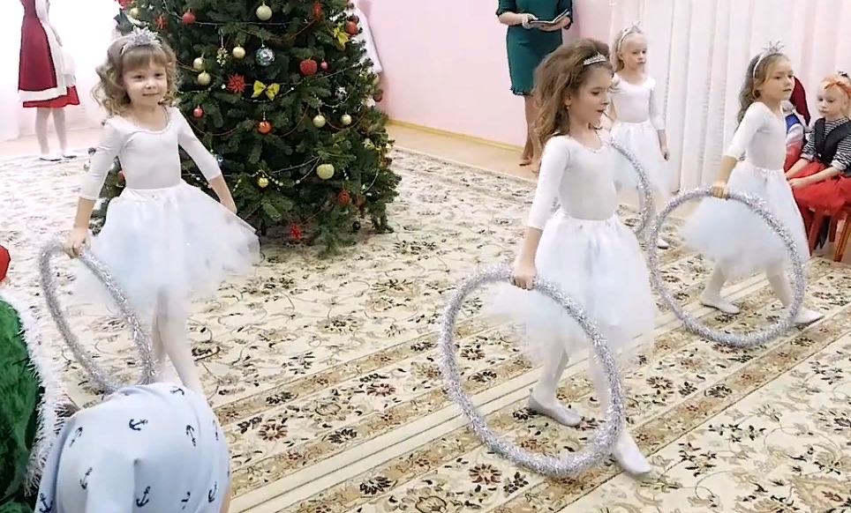

Костюмы Разбойников
